Stakeholder Analysis

Primary Stakeholders
- Pengendara
- Polisi lalu lintas
- Petugas lapangan (perbaikan lampu jalan, sensor, CCTV)

Secondary Stakeholders
- Dinas Perhubungan Kota
- Perusahaan transportasi umum (bus, angkot, MRT)
- Operator jalan tol

Key Stakeholders
- Kepala Dinas Perhubungan
- Kepala Dinas Kominfo
- Walikota

External Stakeholders
- Kementerian Perhubungan
- Vendor IoT & CCTV
- Kepolisian Daerah

Functional Requirements (FR)
- FR-001: Sistem membaca data real-time dari sensor kendaraan (IoT) di persimpangan jalan.
- FR-002: Sistem menerima input dari CCTV lalu lintas untuk mendeteksi kepadatan kendaraan.
- FR-003: Sistem mengatur lampu lalu lintas otomatis berdasarkan kondisi real-time.
- FR-004: Sistem memberi rekomendasi rute alternatif ke pengguna aplikasi mobile.
- FR-005: Sistem memberikan notifikasi kejadian darurat (kecelakaan, banjir) kepada pengendara.
- FR-006: Sistem menyediakan dashboard monitoring lalu lintas untuk petugas Dishub.
- FR-007: Sistem mendukung integrasi dengan papan informasi elektronik (Variable Message Sign).
- FR-008: Sistem menyimpan data historis untuk analisis pola lalu lintas.
- FR-009: Sistem menghasilkan laporan otomatis (harian, mingguan, bulanan) terkait kepadatan lalu lintas.
- FR-010: Sistem mendukung integrasi dengan sistem nasional (contoh: SIM Lalin, ETLE – tilang elektronik).

Non-Functional Requirements (NFR)
- NFR-001 (Performance): Update data sensor dan CCTV maksimal 2 detik.
- NFR-002 (Security): Data video & sensor dienkripsi (AES-256) dan akses berbasis RBAC.
- NFR-003 (Reliability): System uptime 99.9%, disaster recovery < 2 jam.
- NFR-004 (Scalability): Sistem mampu menambah hingga 10.000 sensor IoT baru.
- NFR-005 (Interoperability): Sistem dapat terintegrasi dengan aplikasi transportasi publik pihak ketiga.

System Architecture Diagram (High-Level)

Alur Diagram
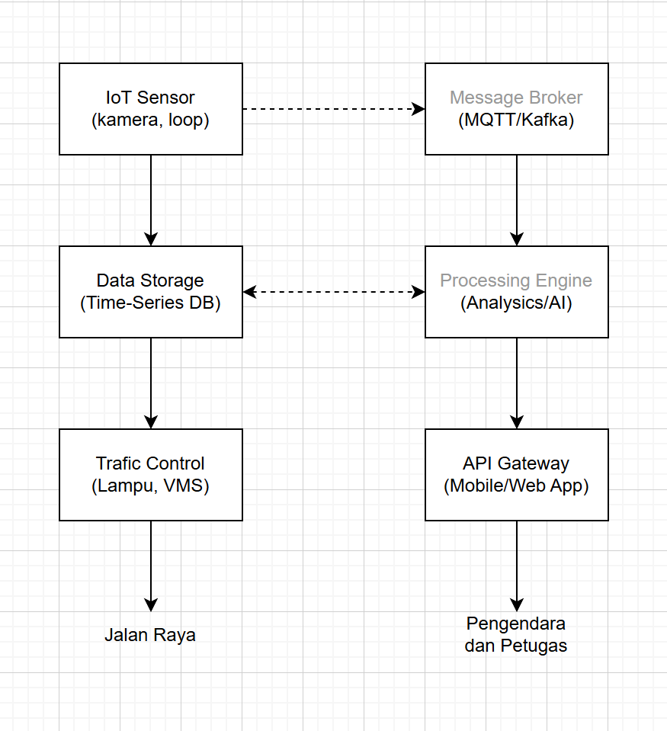

Integration Strategy
- Message Broker (MQTT/Kafka) → komunikasi data real-time dari sensor IoT & CCTV.
- API Gateway → menyediakan akses data untuk aplikasi mobile & dashboard web.
- Database Integration → Time-series database untuk data sensor, relational database untuk laporan.
- SOA + Microservices → layanan dipisah per modul (traffic light control, analytics, notification).
- Security Integration → enkripsi end-to-end, autentikasi OAuth2 untuk aplikasi pengguna.

